关于上海工会管理职业学院食堂的调查报告
一、前言
古人云“民以食为天”， 生在学校生活，一天三餐是最基础的保障。大学食堂是在校大学生一日三餐就餐的地方，是每个同学都必到的场所。食堂紧密的联系着大学生的学习、生活和健康。食堂既是学校的硬件设施之一，又是学校管理的重要组成部分。为了解决我校学生食堂服务整体情况，进一步提高食堂的工作质量，营造和谐的就餐环境和改善大家的生活条件，使同学们能够得到更好的饮食服务。现将部分有代表性的调查结果报告如下。
通过对调查结果的认真分析，我们发现同学对学校食堂大体上还是基本满意的，但认为我校食堂管理存在细节缺失；同学们比较希望我们能通过这次调研获悉同学们对食堂的建议和意见，了解食堂问题的具体情况。各项数据表明，我们的食堂确实存在一些问题，并且这些问题已经在学生当中造成了一定的负面影响。
二、调查方式方法
本次调查采用随机抽样调查法进行调查。分别向大一8人，大二31人，大三1人发出问卷40份，回收40份，有效问卷40份，回收率100%，有效回收率100%。（如图）另外我们向四名食堂工作人员开展访谈工作，利用访谈法了解食堂工作人员在日常工作中的想法和工作详细信息
三、问题分析
我们通过调查，我们认为校食堂问题主要表现在以下几个方面：
1、 卫生问题
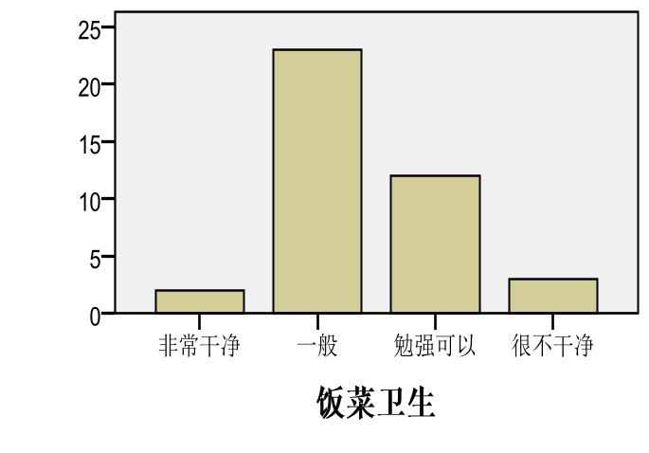
卫生问题是同学们最为关心的问题之一，对此我们进行了详细的调查。通过调查结果，我们发现，对于饭菜的卫生状况，有47.5%的同学回答为“一般”，有30%个同学认为“勉强可以”，7.5%个认为“差”，只有15%个同学认为“好”；以上结果表明，食堂的卫生状况并非尽如人意。首先餐具上留有水渍和残留物；其次，桌面上的残留物并没有及时清理干净；最后，食物并不是完全新鲜和熟透。
2、 质量问题
质量方面，我们对菜品更新、菜种是否丰富等多个方面进行了深入调查。 对于“菜种是否丰富的问题”，同学们也提出了不同的意见， 6人选择“丰富”，21个选择“不丰富”，13个选择一般，由此可以看出绝大多数同学认为食物品种并不丰富。
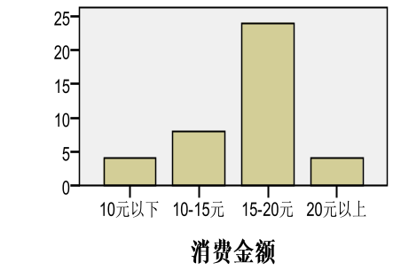
3、 价格问题
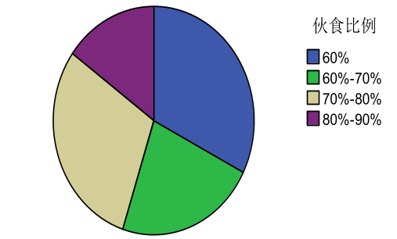
统计调查结果可以发现，大多数同学的就食堂价格问题在40份回收问卷中，共有18人认为“较贵”，21人认为“一般”，1人认为“便宜”。在消费金额上面4人消费在“10元以下”，8人消费在“10—15元”，24人消费在“15—20元”，4人消费在“20元以上”。在伙食费占学生个人消费的总费用中调查显示13个学生占“60%”，9个学生占“60%-70%”，12个学生占“70%—80%”，6个学生占 “80%—90%”问卷中上述结果表明，从以上数据可以看出，学生在食堂的消费占学生个人消费较重的比例，因此学生对学校食堂的价格问题较为关心，食堂价格定位基本可以使同学接受，也说明学校在市场上物价上涨的时候，所做的工作是充分考虑到学生的利益，切实有效的，也希望食堂等相关部门能继续保持。在此次调查中，食堂提供免费汤水，80%的被调查者认为比较合理，且尤以大食堂二楼为突出，且比较适合大众口味。
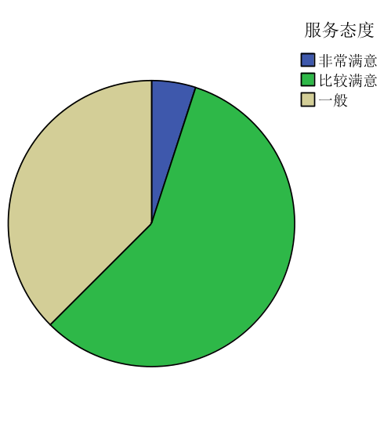
4、 服务问题
统计调查结果可以发现，大多数同学对食堂工作人员的服务态度持不同意见，2人表示“非常满意”，23人表示“比较满意”，15人 表示“一般”。说明食堂工作人员的服务态度比较符合大多数同学的要求，其中2楼的山东煎饼窗口尤为受大多同学的欢迎。但同时也存在着一些问题，我们在开放式题目中的调查显示食堂工作人员会存在打饭速度慢，男女区别对待，偶尔出现打错卡的状况，在调查中，会出现以下状况：
1) 早餐窗口太少 。
在早上跑操完毕后最为头疼的就是早餐问题，我们经常会看到食堂门口排着长队等待用餐，有些同学竟因此放弃了早餐。有同学在调查问卷中写道，早餐是一天当中最重要的一餐，学校应该确保早餐的供应量，保证学生的身体健康。因此，我们学委会建立能多开设早餐窗口，使同学们都能吃到健康的早餐。
2) 提供食物纸袋
在平时的生活中，我们经常会看到同学在食堂寻找座位的现象，这一方面是就餐压力所致，另一方面，如果提供食物袋，并允许同学带走食物，应该能使这一现象得以缓解。因此我们建议食堂可以在一些出售方便带走的食物的窗口，供应食品袋，而且最好是纸袋（更容易达到卫生要求且环保）。
3) 免费汤应及时补充
由于食堂专门卖汤的窗口较少，多数同学选择打免费汤。但同学们经常觉得免费汤数量不足 ，小食堂在提供汤水的地方并未提供汤碗和勺子。
5、口味方面
统计结果可以发现，同学门来自五湖四海，口味不大相同。对食堂工作人员来说也是一大问题。通过我们的问卷调查有9个同学口味偏甜，16个同学口味偏咸，14个同学口味偏辣，1个同学口味偏酸。可以看出大多数同学口味偏咸，占40%的比例，偏辣其次，数据为14%。
通过调查，不难发现存在众多的问题。在对食堂的问卷调查中，我们总结了一些结论，具体有以下几点：
1.食堂的卫生状况不是很好。首先，一二三楼的餐具不是很干净，并未采取什么消毒措施，甚至有时候洗过的餐具，如勺子、筷子等，上面还有残留的饭菜。其次，食堂饭菜本身的卫生就不是很好，特别是凉拌菜一类，有较多同学曾在菜中发现不该出现的东西，比如抹布片和头发等。再者，食堂里苍蝇满天飞。这似乎有点夸张，但却有这样的一幕发生在二楼食堂：一位炒菜的师傅用一块塑料板边抓菜边打苍蝇，并且苍蝇还时不时地停在凉菜上。这主要是在二楼食堂的盖浇饭那边。需要指出的是，炒盖浇饭的师傅常用勺子直接弄菜到嘴里尝味，然后又直接放到锅里去炒菜，这毕竟是不卫生的。再一个就是食堂总体卫生程序不好。
2.食堂饭菜质量存在问题。一是经常将隔夜菜放入第二天欲卖的包子中做馅儿；二是在饭菜中时不时地有干柴梗及沙砾、头发等情况；三是菜的质量不佳，蔬菜不鲜，肉类已经变味等事件偶有发生。
3.在刷卡过程中，学生常被误刷卡或多次刷卡。三是在打饭菜的过程中，很多服务人员给的饭菜量不够，一二楼食堂此种情况较多。且基本上每次在刚打饭时，饭菜量均较少。而在打饭高峰期过后，会因担心不够卖而少给饭菜，最明显的还是出现在涨价后，饭菜给的数量明显减少；四是食堂供给的勺子和筷子有时不够用，得自己洗刷餐具等。
4.本校食堂饭菜价格过高。从被调查数据来看，本校学生多数来自农村，家庭状况不是很好。学校食堂的饭菜价格不在学生的承受范围之内。较多学生每天只能以食用素菜的方式来度日。甚至天天啃包子和馒头；其次本校食堂的套餐区大多低于实价，且炒盖浇饭的地方饭菜价格也增了不少，且光蔬菜价格都接近某些所谓的蔬菜价格。
5.菜的品种过于单一。一是菜的种类过于单一，在一个季节甚至是半个学期内，几乎每天都是一样的菜，口味也不多样，特别是几乎每种菜里都放香菜；二是早晚餐食品种类过少，油炸东西较多，导致营养的缺乏；三是食堂设的免费供汤处的汤也较单一，且口味不佳，供汤数量不够。
6.食堂就餐时间安排不当。非双休日还可以，就是双休日，且特别是冬天，食堂开饭时间都较晚，且品种锐减，卫生打扫无非双休日次数多。
当然除此以外，学生方面也存在诸多问题。首先是，学生在打饭拥挤时就插队，甚至是相互推拉，导致学生关系不和；其次，学生吃饭后有剩汤剩饭的情况，甚至到处乱扔。再次，学生对食堂服务人员的态度也不是很尊重，甚至有过激行为。但从另一个角度来说，学校食堂本身的问题更为根本。通过对存在的问题的了解，发现存在很多问题，并且有待改进。至于其出现的原因，应该还是体制的问题。由于近年来全国学校普遍实行的后勤社会和产业化所带来的很多问题，而由此带来了一些问题，就是是学校后勤部门既没有了公益性的性质，也没有形成激烈的竞争，而是形成了一定的利益群体。但我们更多的是讨论他的改进。
四、对策及建议
具体建议如下：
1.学校食堂的价格上涨应慎重，价格应贴合大众的需求。应该适当增加菜肉样式及变换，改变菜品单一状况，且要符合大众口味。还要适当降低价格幅度及增加饭菜份量，应让利于学生，让同学吃的满意放心。再者学校还应建立一套严格的价格监督管理体系，应公布市场上的大米、蔬菜、肉类的价格，最好在菜旁边显示价格，让同学们清楚地知道具体的菜价信息，做到公平公正公开
2服务质量应改善。一是学校应建立一定的质量监管体系，对食堂饭菜质量进行监控，应充分重视食品安全工作。要建立健全集体食堂食品卫生安全管理制度，并对工作人员个人卫生制度严格要求，严格做好餐具消毒工作，改善就餐环境。除此之外，服务人员应有服务理念，全心全意为大学生服务，学校也应加强宣传及教育。
3.学校应建立一个学生对食堂的监控组织，使得学生能及时反映一见到食堂，并形成一定的例会机制，对食堂进行监管，增加同学的知情权，参与到食堂的日常管理工作中，使食堂管理更加公开化、透明化。还可以设立一个建议箱，一个星期收取一次，与食堂积极沟通，并请食堂予以应答。
4.食堂应根据学生需求适当增加菜的品种，建议营养搭配，可以增加一些地方小吃，且适当购进餐具以作备用，这样既可以解决菜品问题也可以适当缓解碗筷卫生问题，可以进一步满足学生的需求。
5.虽然后勤部门已经实现了社会化和商业化，但还是缺少竞争机制，并可以让学生对食堂进行定期或不定期的评比活动，评比结果可及时向老师和学生以及食堂工作人员反映，从而建立奖惩制度，进而不断提高学校食堂的服务水平。
6.学生也应该加强自己的修养。作为一个现代的大学生，在公共场合应要有文明礼貌的行为，用餐后，自觉带走餐盘，要有积极的维护排队秩序的意识和责任感，提高自身素质，营造一个和谐的用餐环境。
五、结语
食堂问题在现代大学中具有重要地位，它直接影响到了学校的正常运行及其以后的发展。学院食堂不仅能给师生带来方便和好处，而且这也关系到学院的整体形象。因此，我们应对其充分重视，学校应贯彻“为了学生的一切，一切为了学生”的理念，而恰恰食堂就是体现这种理念的首要部门。只有把困扰学生的食堂问题解决了，我们才能更好地建设和谐校园。这对于每一个学生来说也是至关重要的。吃饭是头等大事，解决了吃饭问题，学生才能专心地学习，形成良好的学习氛围，对整个学校建设来说，才能真正地构建好社会主义和谐校园。希望广大师生齐心协力，把我们的食堂建设得更加完善，为我校在2009年顺利通过评估添筹加码，为努力构建好社会主义和谐校园贡献力量

